**Grand Hyatt Playa del Carmen anuncia a su nuevo Gerente General**

Paul Wood asume esta posición con una amplia trayectoria en la industria hotelera trabajando a lo largo de Latinoamérica en países como México, Brasil, Argentina y Uruguay.

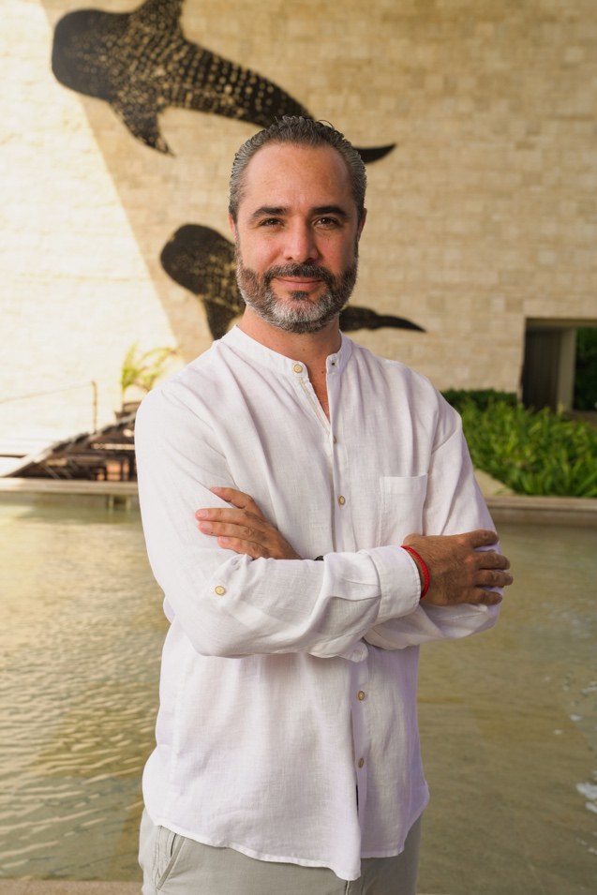

**Agosto 2022 - Grand Hyatt Playa del Carmen** da la bienvenida a **Paul Wood** quien se desempeña ya como Gerente General del hotel **Grand Hyatt Playa del Carmen**, para aportar su amplia experiencia profesional en la industria turística y hotelera, así como su gran entendimiento en hospitalidad y excelencia, gracias a su larga trayectoria dentro de Grupo Hyatt.

Con más de una década trabajando con Hyatt a lo largo de Latinoamérica en países como Brasil, Argentina y Uruguay con experiencia en diversas marcas del portafolio Hyatt como lo son: Grand Hyatt, Regency, Park Hyatt, Centric y Unbound Collection.

*“Me uní a Hyatt buscando construir una carrera sin saber que esperar. Conocí al más asombroso grupo de profesionales, construí amistades de por vida y en medio de este loco viaje, descubrí la mejor versión de mí mismo. Me uní a Hyatt por una razón, pero hay miles de razones que hacen que me quede”,* declaró Paul*.*

Ha formado parte del equipo de preapertura de propiedades importantes como Grand Hyatt Rio de Janeiro, Andaz Mayakoba, en la Riviera Maya y Hyatt Regency Andares Guadalajara.

En julio de 2022, toma el cargo de Gerente General de **Grand Hyatt Playa del Carmen**, teniendo a cargo la responsabilidad del manejo y operación del hotel, así como consolidar al equipo que siempre se ha caracterizado por su servicio y hospitalidad reforzando la oportunidad de crear y alcanzar nuevos retos.

*“Estoy muy feliz de poder ser parte de la historia de esta propiedad que sin duda ha sido siempre un referente en la región, también muy emocionado con los proyectos que se vienen, pero más que nada, el privilegio de poder compartir experiencias a lado de un maravilloso grupo de profesionales que serán parte de mi familia “.*

***“Cuidamos a las personas para que den lo mejor de sí mismas “***

Link con fotos de Paul Wood: <https://we.tl/t-yB5cyQTwq4>

Para conocer más sobre Grand Hyatt Playa del Carmen Resort visita:

<https://www.hyatt.com/en-US/hotel/mexico/grand-hyatt-playa-del-carmen-resort/cunpc>

Dirección: [1a Avenida esquina Calle 26, Colonia Centro, Playa del Carmen, México, 77710](https://www.google.com/maps/search/?api=1&query=1a%C2%A0Avenida+esquina+Calle%C2%A026%2C+Colonia+Centro%2C+Playa+del+Carmen%2C+M%C3%A9xico%2C+77710)

**Redes sociales**

Instagram: [@grandhyattplaya](https://www.instagram.com/grandhyattplaya/?hl=es)

Facebook: [Grand Hyatt Playa del Carmen Resort](https://es-la.facebook.com/GrandHyattPlayaDelCarmenResort/)

**Acerca de Grand Hyatt Playa del Carmen**

Ubicado la 1ª avenida esquina calle 26 en playa del Carmen, Quintana Roo, con una extraordinaria ubicación, ya que es uno de los únicos resorts de este tipo ubicado enfrente del mar Caribe, en un área protegida de manglares y a solo unos pasos de la Quinta Avenida, cuenta con un estilo único y ofrece una serie de experiencias para satisfacer las expectativas de diferentes tipos de viajeros.

Grand Hyatt Playa del Carmen cuenta con 314 espectaculares habitaciones, entre ellas 36 lujosas suites con terrazas amuebladas y suites swing up o con minipiscinas, que dan la sensación de estar flotando sobre el océano, gracias a sus grandes terrazas y piscinas, con vista a las deslumbrantes aguas turquesas del mar Caribe mexicano o al exclusivo manglar protegido.

El galardonado **Cenote Spa** es un santuario de relajación del cuerpo y alma que invita a elevar el bienestar a través de la conexión con el agua y la armonía con la naturaleza. Acompañado de la naturaleza, se puede disfrutar de renovadores tratamientos que los antiguos mayas profesaban con las bondades de la naturaleza: ceremonias de purificación, tratamientos de sanación, conocimiento de la herbolaria, técnicas de belleza y manejo de energías.

Sus restaurantes Grill AT 1 26, La Cocina y SUSHI N´RAW BAR ofrecen una variada oferta culinaria diseñada para deleitar a los más exigentes paladares, elaborada por las manos maestras de excelentes chefs que utilizan sólo ingredientes frescos, locales y de la más alta calidad.

Información de prensa:

Adriana León

[aleon@alchemia.com.mx](mailto:aleon@alchemia.com.mx)